**Adı Soyadı: No:**

**2016–2017 EĞİTİM-ÖĞRETİM YILI GÜMÜŞLER ŞEHİT NAİL AKDOĞAN ORTAOKULU**

**8/A SINIFI BİLİM UYGULAMALARI DERSİ 2.DÖNEM 1.YAZILI SORULARI**

**Aşağıdaki doğru-yanlış sorularında parantez içine sizce doğru olanlara D,yanlış olanlara Y harfi koyunuz.**

**A**

**5**

**Puan**

1. ( ) Asitler sulu çözeltilerine H+ iyonu verirler.
2. ( ) Metaller ısı ve elektriği iyi iletir.
3. ( ) Metaller kendi aralarında Kovalent bağ oluştururlar
4. ( ) Basit makineler iş yapma kolaylığı sağlar
5. ( ) Ses en hızlı gaz ortamlarda yayılır.

**Aşağıdaki maddelerin pH değerlerine ve H+ ve OH – iyonlarına bakarak Asit-Baz- Nötr olduklarına karar veriniz**

**B**

**10**

**Puan**

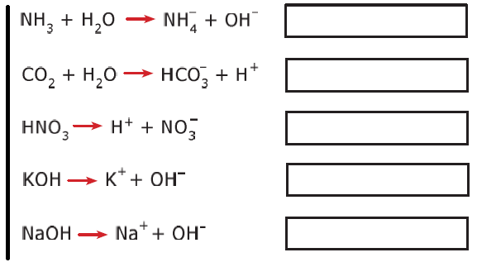

pH 1

Tuzruhu

pH 7

Saf su

Tuz

pH 7

Amonyak

pH 11,5

Süt

pH 6,6

**Aşağıdaki tabloyu doldurunuz?**

**C**

**12**

**Puan**

|  |  |  |  |
| --- | --- | --- | --- |
| **Elementin Sembolü** | **Elektron Dağılımı** | **Periyodik Cetveldeki Yeri** | **Metal,Ametal,Soygaz** |
| 9F |  |  |  |
| 11Na |  |  |  |
| 17Cl |  |  |  |
| 18Ar |  |  |  |

**Aşağıdaki soruları verilen periyodik cetvele göre yanıtlayın?**

**D**

**5**

**Puan**

|  |  |  |  |  |  |  |  |  |
| --- | --- | --- | --- | --- | --- | --- | --- | --- |
| **H** |  | | | | | | | **He** |
| **Li** | **Be** |  | **B** | **C** | **N** | **O** | **F** | **Ne** |
| **Na** | **Mg** |  | **Al** | **Si** | **P** | **S** | **Cl** | **Ar** |

**1-Toprak Alkali metal olanlar…………………**

**2-3.periyot 3A grubunda olan element …………………………..…**

**3-Son yörüngesinde 8 elektron olanlar .........................**

**Aşağıda verilen periyodik tabloya göre verilen sorulardan koyu reknli olanları yuvarlak içerisine alarak yanıtlayınız**

**E**

**4**

**Puan**

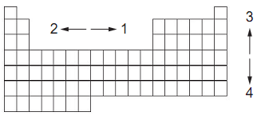

**Şekildeki periyodik tabloya göre** ;

**1-**1- 1 yönünde atom numarası **artar / azalır.**

**2-**2- 1 yönünde periyot numarası **artar / azalır / değişmez.**-

**3-**3- 4 yönünde grup numarası **artar / azalır / değişmez.**

**4-**4- 4 yönünde son yörüngedeki elektron sayısı **değişir/ değişmez**

**Aşağıda tepkime türlerini olup olmamasına göre belirleyiniz**

**F**

**8**

**Puan**

**Aşağıda verilen basit makinelerden pensenin destek (D), kuvvet(F) ve yük(P) noktalarını yazınız**

**G**

**6**

**Puan**

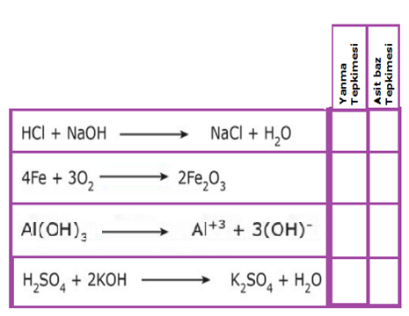

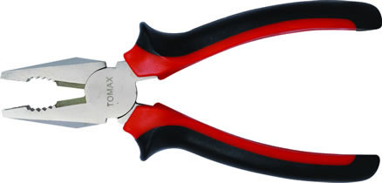

**Aşağıdaki çoktan seçmeli soruları üzerinde işaretleyerek yanıtlayınız?**

**F**

**50**

**Puan**

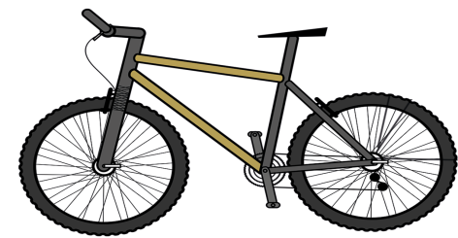

**1)** Yandaki bir bileşik makine olan bisiklet verilmiştir.

**Bu bileşik makinede aşağıdaki basit makinelerden hangileri bulunur?**

**I. Kaldıraç II. Çıkrık III.Dişli**

**A) Yalnız I B) I ve II**

**C) II ve III D) I, II ve III**

**2) .** Aşağıda periyodik sistemden bir bölüm verilmiştir

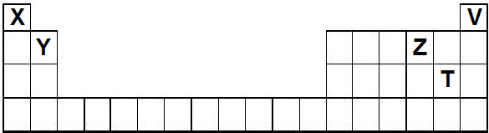

**Buna göre elementler ile ilgili aşağıdaki ifadelerden hangisi yanlıştır?**

A) X ile T kovalent bağ yapabilir

B) V ile Y iyonik bağ yapabilir

C) Z ile T kovalent bağ yapabilir

D) Y ile T iyonik bağ yapabilir

**3. İyonik bileşikler Kovalent bileşikler**

MgO H2O

MgCl2  Al2O3

NaCI NO2

SO2  CO2

İyonik ve kovalent bağlı bileşiklerle ilgili posterler hazırlayan Selen bazı bileşikleri yanlış yerde göstermiştir.

**Selen’in yapmış olduğu hata aşağıdakilerden hangisi yapılırsa düzeltilir?**

A) H2O ile NaCI yer değiştirirse

B) NO2 iyonik tarafına alınırsa

C) MgCl2 ile NO2 yer değiştirirse

D) MgCl2 kovalent tarafına alınırsa

**4)** 1800 nükleotitten oluşan bir DNA molekülündeki adenin sayısı 300’dür*.***Bu DNA molekülündeki Guanin nükleotitlerin sayısı kaçtır?**

**A) 300 B)400**

**C) 600 D)1200**



**5)**

Melisa kimyasal tepkimelerin denkleştirmesini boncuklar ile göstermek istiyor. Bunun için 3 kırmızı ve 6 beyaz boncuk alarak şekildeki kimyasal denklemi hazırlıyor.

**Melisa’nın kimyasal tepkimesini doğru olarak denkleştirmesi için hangi renk boncuktan kaç taneye daha ihtiyacı vardır?**

**A)** 3 kırmızı, 6 beyaz

**B)** 1 kırmızı, 2 beyaz

**C)** 1 kırmızı, 1 beyaz

**D)** 2 kırmızı, 2 beyaz

**6)** Yukarıda hücre bölünmesi sırasında bazı kromozomların durumları verilmiştir.

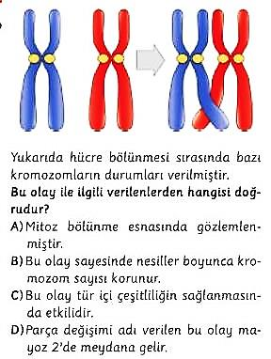**Bu olayla ilgili verilenlerden hangisi doğrudur?**

**A)** Mitoz bölünme esnasında görülür.

**B)** Bu olay sayesinde nesiller boyu kromozom sayısı korunur.

**C)** Bu olay tür içi çeşitliliğin sağlanmasında etkilidir.

**D)** Parça değişim adı verilen bu olay mayoz 2’de olur.

**7)**

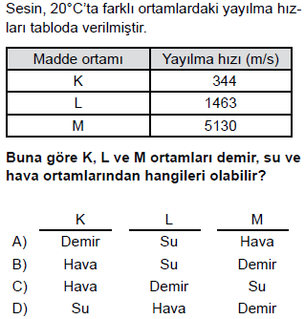

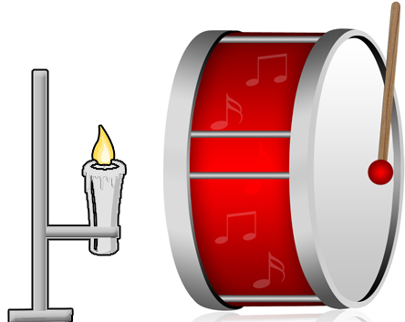

**8)**

Öğretmen sınıfa bir adet davul ve mum getirerek şekildeki düzeneği hazırlıyor.

Öğrenciler tokmak ile davula bir kere vurunca mumun alevinin hareket ettiğini gözlemliyorlar.

**Bu etkinlik sonucunda;**

1. Sesin bir enerji türü olduğu
2. Ses enerjisinin başka bir enerjiye dönüşebileceği
3. Sesin ışıktan yavaş yayıldığı

**bilgilerinden hangisi ya da hangilerine ulaşabilir?**

**A) Sadece I B) I ve II**

**C) II ve III D) I, II, III**

**9)**

**10)**Aşağıdaki posterde canlıların kromozom sayısı verildiğine göre hangi yorum **yanlıştır?**

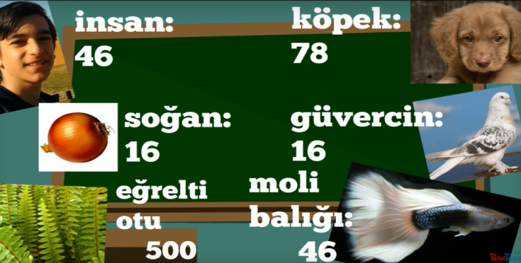

**A)** Kromozom sayısı çok olan canlılar daha fazla gelişmiştir.

**B)** Aynı kromozom sayılarına sahip olan canlılar farklı tür olabilir.

**C)** Kromozom sayısının gelişmişlikle alakası yoktur.

**D)** Kromozom sayısının vücut büyüklüğüyle alakası yoktur.

**Not:** Sınav süresi 40 dakikadır, ***Başarılar….***

(puanlar soruların yanında verilmiştir. )

**………………..**

**Bilim Uygulamaları Öğretmeni**